Кузнецкий край.
Кому-то снится южный берег Крыма.
Кого-то манят пальмы и моря.
А мне Сибирь, как мать – неповторима.
Здесь отчий дом, здесь родина моя.
Кузнецкий край – жемчужина Сибири.
Кузнецкий край – горняцкая земля.
Народ Кузбасса – мощь его и сила,
Богатство недр и хлебные поля.
Мне по душе сибирская природа,
Ее просторы, реки и луга,
Напевный говор русского народа
И летний зной, и зимние снега
И. Елизарьев

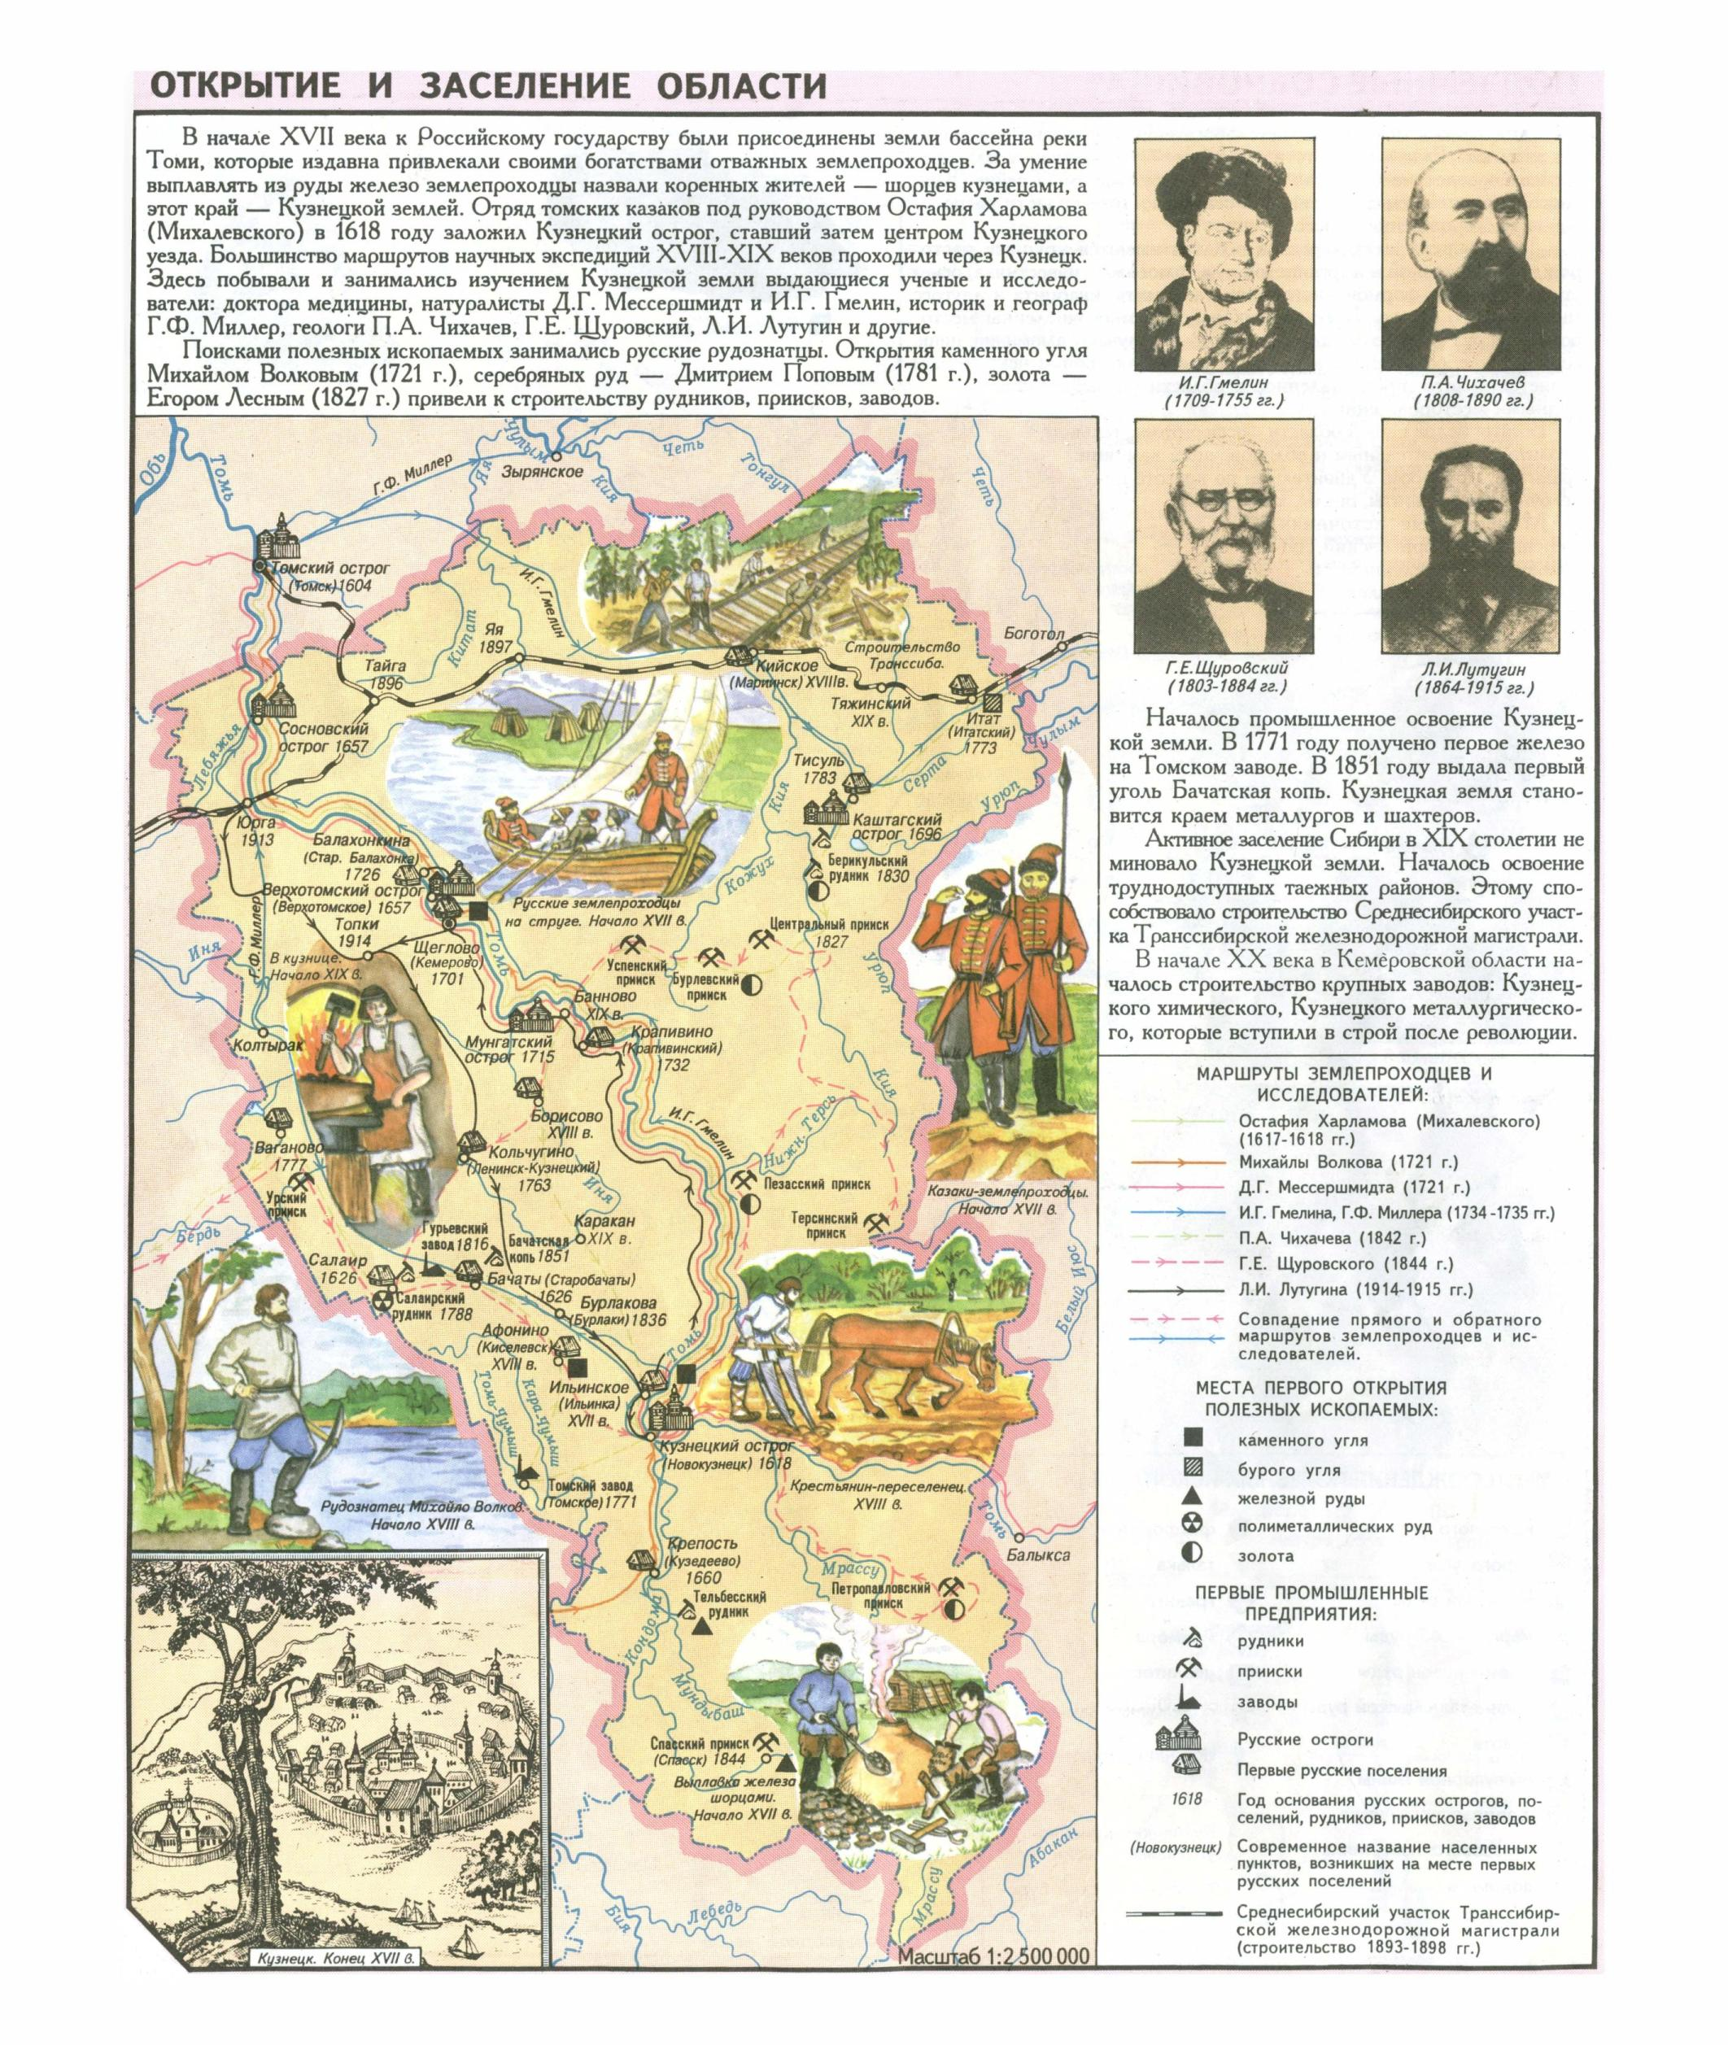

Кемеровская область. Очень часто ее называют Кузбассом (Кузбасский угольный бассейн). Это название было предложено в 1842 году русским географом и геологом П.А. Чихачевым. Еще раньше нашу область называли Кузнецкой землей. Таким названием русские первопроходцы выразили свое уважение к шорцам-кузнецам, дав имя, Кузнецк новому острогу, поставленному на правом берегу р. Томи. От Кузнецка и произошло название “Кузнецкая земля”.

История Кузбасса

Древний период
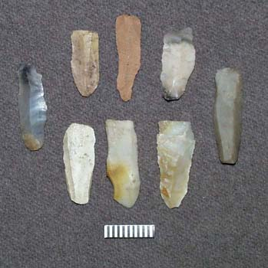
Появление древних людей в Кузнецко-Салаирской котловине совпало с потеплением межледникового периода, в период плейстоцен. Древнейшие стоянки архантропов на территории Кузбасса насчитывают около 400 тысяч лет. Они обнаружены на территории Моховского угольного разреза (Ленинск-Кузнецкий район).
Находки археологов свидетельствуют об умении архантропов добывать огонь, изготавливать каменные орудия, устраивать загонную охоту. В период позднего палеолита (40-12 тыс. лет назад) на этой территории располагалась тундра. В ней обитали многочисленные стада мамонтов, гигантских северных оленей, бизонов. Самые древние стоянки этого периода расположены в Воронино, близь поселения Яя и в д. Шестаково, на правом берегу р. Кия.
В средний каменный период – мезолит (12-8 тысяч лет назад) произошли геологические и климатические изменения. В период голоцена ледники ушли, и сформировался близкий к современному растительный и животный мир. Древнее население освоило изготовление лодок и лыж, применяло лук и стрелы, занималось рыболовством, собирательством. Многие элементы хозяйственного уклада местного населения сложились тогда, и просуществовали до индустриальной эпохи. Мезолитические стоянки были открыты на Большом Берчикуле, в среднем течении Томи (Бычка-1) и в Горной Шории (Печергол-1). Они соответствуют культурному кругу мезолитической культуры Западной Сибири, Среднего Урала и Северного Казахстана. Характерные орудия труда того времени были изготовлены из кремня, кварцита, яшмовидной породы. Это наконечники копий и стрел, кинжалы, ножи, сверла, проколки. В период неолита (8-5 тысяч лет назад) у населения Западной Сибири сложились разнообразные виды хозяйственной деятельности и богатая материальная культура. В это время получают развитие первобытные формы религии: анимизм, тотемизм, фетишизм, магия, шаманизм. К концу неолита относится возникновение природного святилища на берегу Томи, известного сейчас как Томская Писаница. Скальные стены Писаницы украшены многочисленными петроглифами. В неолитическое время древними жителями Кузбасса были освоены новые технологии – ткачество из растительных волокон, изготовление керамики, тонкая обработка камня, кости, рога, дерева. Археологи обнаружили поселения и могильники в районе Новокузнецка, в Горной Шории (Печергол-2), в предгорьях Кузнецкого Алатау (Большой Берчикуль-4), на р. Ине и р. Яя.

Эпоха бронзы
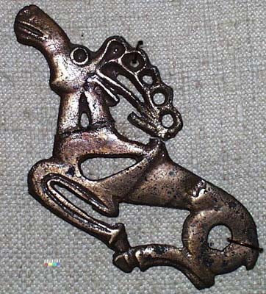В эпоху бронзы (III – II тыс. до н. э.) скотоводческие племена в Кузнецком крае стали использовать медные орудия. Их антропология и материальная культура была во многом близка населению Алтая и Хакасии. Крупное поселение данного типа располагалось на берегу о. Танай. Для него характерны круглые жилища с конической крышей из жердей, покрытых корой и шкурами животных. На севере, в предгорьях Кузнецкого Алатау, обитали другие, таежные охотничьи племена. Оно было культурно близким к населению таежных зон Оби, Иртыша, Енисея. В первой половине II тыс.до н.э. в лесостепи Кузнецкого края приходит новое население. Оно сформировалось под существенным влиянием европеоидных групп из Передней Азии. Это были племена скотоводов, охотников и рыболовов, находящиеся на стадии родового строя. Значительное количество найденного бронзового оружия говорит о появлении военного общества и сложных процессах социальной дифференциации. Находки свидетельствуют о высоком мастерстве кузнецов, литейщиков и древних рудознатцев. Только на поселении Самусь IV, которое расположено в низовьях реки Томи, их найдено более 400. Медь поступала из месторождений Рудного Алтая и Горной Шории, а олово из бассейнов рек Кия, Яя, Золотой Китат.
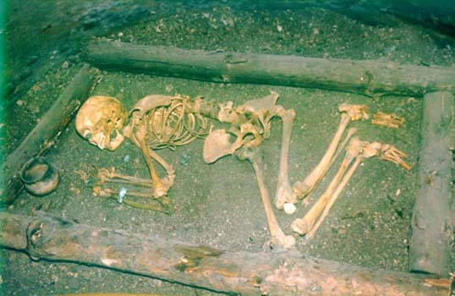
В середине тысячелетия на пространстве между Южным Уралом и средним течением Енисея сложилась андроновская культура. «Андроновцы» относились к индо-иранской языковой группе. Они оставили заметный след в истории всей Западной Сибири. Военная экспансия этих племен значительно потеснила автохтонное население и повлияла на трансформацию их традиционного уклада. Андроновская культура отразилась в характерных могильниках и погребальных обрядах. Это курганы над деревянной постройкой, с оградой из каменных плит. Внутри могильников найдены оружие, орудия труда, украшения, останки жертвенных животных. Погребальные обряды андроновцев были идентичны древнеиранским, отраженным в Ригведе и Авесте. Время существования андроновцев связано с разложением первобытнообщинных отношений. В их обществе выделяются вожди, военная знать, главы больших семей, старейшины родов. В период поздней бронзы (в XII—X веках до н. э.) андроновцев сменило новое население, которое сформировалось при их участии. Это были скотоводы и охотники. Не случайно их поселения располагались в местах, богатых дичью, но в то же время рядом с землями, которые можно использовать для выпаса скота. Есть основания полагать, что они также занимались земледелием и рыболовством. Такое многоотраслевое хозяйство, сочетавшее в равных долях присваивающие и производящие формы, было возможно только при оседлом образе жизни. Один из таких поселков Танай-4 был полностью исследован археологами на территории Кузнецкой котловины. На заключительном этапе (X—VII века до н. э.) эпохи поздней бронзы на всей территории современной Кемеровской области появляется культура, ирменская. Ее создателями которой были новые племена. Этот народ занимал обширные пространства от Среднего Прииртышья до Кузнецкого Алатау. Основные археологические памятники: городище на реке Люскус, поселение Усть-Каменка, могильники Журавлево-4, Пьяново, Титово. Эта земледельческая культура строила большие, населенные поселки в поймах рек. Археологические памятники этого народа включают разнообразное оружие, богатую керамику, зернотерки, мужские и женские украшения. Ирменская культура также оставила после себя множество курганов и погребальных обелисков.

Железный век. Раннее средневековье
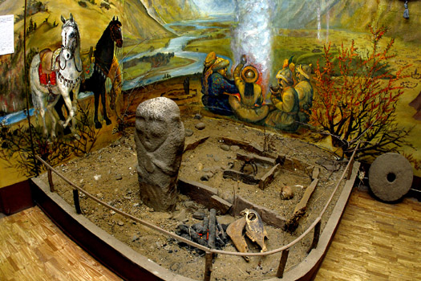В истории Сибири ранний железный век иногда называют «скифское время», а народы, имевшие сходство, скифским или скифо-сибирским миром. На севере современной Кемеровской области, в лесостепной зоне, в VI—V веках до н. э. появились значительные группы нового населения, которых условно называют тагарцами. Они двигались со стороны Хакасии. Основной причиной миграции, видимо было демографическое давление в Восточной Сибири. Тагарцы были скотоводы и земледельцы. Они жили в стационарных поселках. Существенную роль в жизни тагарцев играла война, набеги, захват добычи и рабов. Война становится постоянным занятием народов скифо-сибирского мира. Среди археологических находок заметное место принадлежит вооружению тагарцев ¬- боевые чеканы-клевцы, кинжалы, лук и стрелы в колчане. От тагарской эпохи осталось множество фигурок оленей в отдыхающей или летящей позе, т.е. с подогнутыми под туловище ногами. Эти барельефные изображения оленей стали символом скифского времени. К концу первого тысячелетия до н. э. на территории Кузбасса процессы исторического развития приобрели сложный характер. Период II век до н. э. — V век н.э. отмечен явлением Великого переселения народов. В результате этого процесса в среднеенисейском регионе возникло новое земледельческое и скотоводческое население, которое получило условное название «таштыкцы». Таштыкцы хорошо владели технологиями производства и обработки железа, строили деревянные поселки при помощи железных топоров и тесел. В захоронениях знати сохранились гипсовые слепки с лиц умерших. Они позволяют судить об антропологии этого народа. Существовали эти племена на территории Мариинской лесостепи до V—VI века. Дальнейшая их историческая судьба пока неизвестна. На пространстве от среднего течения Томи до Горной Шории в эту эпоху проживал другой воинственный народ, «кулайцы». Петроглифы притомских писаниц свидетельствуют, что кулайцы были достаточно искусные воины, вооруженные луками со стрелами, боевыми топорами и защищенные доспехами из железных или костяных пластин. Кулайцы создали удивительную материальную и духовную культуру. Характерные памятники – тонко выделанные керамические чаши, изделия из цветного металла. В бронзолитейном искусстве поздних кулайцев представлены изображения всадника, медведя и оленей.

Средние века, тюркский и монгольский периоды.
В период раннего средневековья (VI—XI века) историческое развитие древних обществ было тесно связано с событиями в степях Центральной Азии. В период существования Первого (552—630 годы) и Второго (679—742 годы) Тюркского каганатов на территории Кузнецкого края продолжала развиваться традиционная культура, созданная кулайцами. Изменения внутри нее были связаны с увеличением доли скотоводства в хозяйственной деятельности населения, с дальнейшим социальным расслоением общества. История этого народа воссоздана по материалам раскопок могильников у сел Саратовка, Шабаново, Ваганово, кладов, найденных в окрестностях Елыкаева, Терехина, Егозова, Лебедей. Мреди археологических находок той эпохи появляется ряд изделий, особенно в оружии и снаряжении коня, которые характерны для центральноазиатских тюрок. Через тюрок кузнецкое население осуществляло контакты с Китаем и государствами Передней Азии. В частности, в погребениях найдены китайские монеты. Одной из особенностей исторического развития в это время было то, что местное население постоянно испытывало влияние кочевников центральноазиатских степей. В конечном итоге это приведет к полному заимствованию их культуры и языка. В IX—X веках ситуация на территории Кузнецко-Салаирской области существенно изменилась. В 840 году кыргызы создали огромную державу. Этому предшествовали длительные войны с уйгурами, которые наконец-то были разгромлены. Приблизительно в это же время в верховьях реки Иртыш возникает раннее государство кимаков. Граница между ними и кыргызами проходила по хребтам Кузнецкого Алатау.
По мнению специалистов, на территории Кузнецкого края обитали племена, которые в письменных источниках известны как кипчаки. В начале XI века значительная часть кипчаков вынуждена была покинуть свои земли и уйти далеко на запад в восточноевропейские степи. Немного позже в русской летописи они впервые упоминаются как племена половцев. Монгольский период (XIII—XIV века) на территории Кузнецко-Салаирской ландшафтной области изучен очень слабо. Основные исторические события этого времени проходили в степи и были связаны с образованием империи чингизидов. Владычество монголов над населением края было формальным, поэтому оно вряд ли могло вызвать какие-либо существенные перемены в материальной и духовной культуре. Об этом свидетельствуют археологические источники памятников у сел Ур-Бедари, Мусохраново, Торопово. По мнению антропологов, население монгольского времени в облике сочетало европеоидные и монголоидные расовые черты. Это еще раз позволяет утверждать, что местная линия исторического развития и внешняя, связанная с тюркским миром, длительное время находились во взаимодействии. Кардинальной ломки не происходило. Но в конечном итоге процесс тюркизации местного населения был завершен. Когда Кузнецкая земля была включена в состав Русского государства, русских встретили здесь коренные народы, говорившие на тюркском языке.

Российская империя (XVII- начало XX вв.)
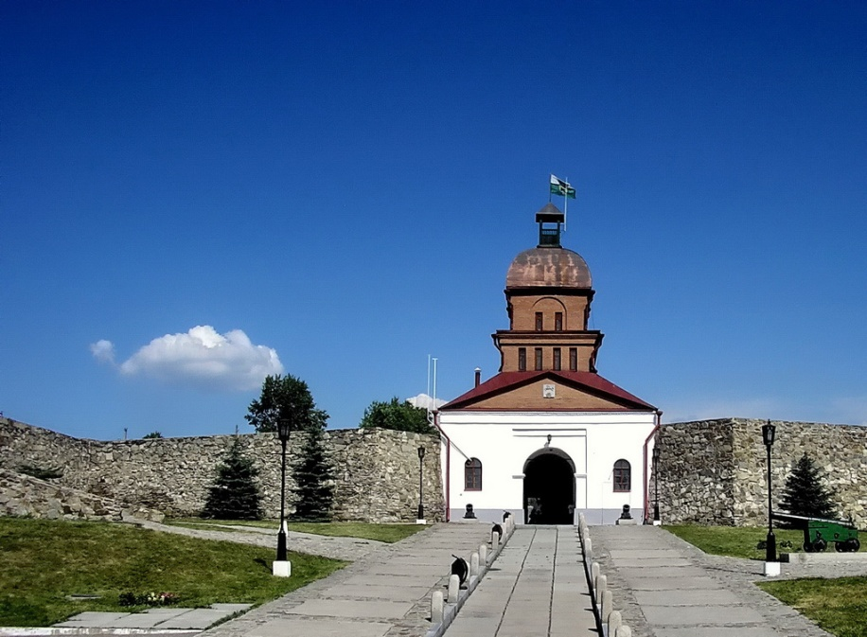Новая история Кузнецкой земли неразрывно связана с эпопеей русского освоения Сибири. Уже в начале XVII столетия здесь появляются первые русские поселенцы: крестьяне, охотники, казаки, миссионеры. Характерно, что в языке коренных жителей – шорцев слово «казак» нередко означает «русский». Сибирь не знала крепостного права; русские переселенцы активно занимались таежными промыслами, вели торговлю, основывали деревни. Новокузнецк является старейшим городом Кузбасса. В царствование Михаила Федоровича, в 1618 году, казаки основали Кузнецкий острог на стрелке слияния рек Кондома и Томь. В 1620 году острог перенесли на высокую террасу правого берега р. Томи. Теперь там расположена Кузнецкая крепость. До середины XIX века она прикрывала русское население долины Томи от набегов кочевников ¬– киргизов и джунгар, и потенциальных угроз со стороны цинского Китая. Вторым по старшинству городом Кемеровской области считается Мариинск. Русское село Кийское возникло на Московском тракте в 1698 году. Постепенно оно наполнялось выходцами из Центральной России, Украины и Забайкалья, и к середине XIX века состояло из 3,6 тысяч жителей. В 1856 году поселение получило статус города, и было названо в честь императрицы Марии Александровны, жены Александра II. Город, расположенный на пути из России на Дальний Восток, считался важным транспортным и торговым узлом. На берегах Кии добывали золото, размещались кожевенные, кирпичные, гончарные, мыловаренные производства.
В 1698 году Петр I, узнав о найденных у реки Китат серебряных рудах, дал предписание Томскому воеводе «содействовать со всяческим прилежанием и усердным радением рудоискательскому и рудоплавному делу на притоках реки Кии». Так были открыты серебряные руды Салаира, железные руды в Горной Шории. В ходе экспедиций было найдено золото в Кузнецком Алатау. В 1721 году казачий сын Михайло Волков обнаружил на берегу реки Томь «горелую гору», став первооткрывателем кузнецких углей. Первое упоминание о небольшом поселении на р. Томи с названием Комарово / Кеми(е)рова относится к дневникам знаменитого исследователя Сибири Д.Г. Мессершмидта, в 1721 году.
Топоним «Кемерово», по версии кузбасских ученных, восходит к тюркскому слову «кемер», означающему «пояс», «склон горы». Здесь, у деревень Красная и Кемерово, были найдены залежи каменного угля. Промышленное освоение земли Кузнецкой началось в конце XVIII века. Первым интерес к разработке кузнецкого угля проявил уральский промышленник А. Н. Демидов. Позже Колыванско-Воскресенские заводы Демидова с прилегающими к ним недрами перешли в собственность императорской фамилии. С этого времени большая часть Кузбасса, вошедшая в Алтайский горный округ, находилась в ведении Кабинета его императорского величества. В XVIII столетии появляются промышленные предприятия: Томский железоделательный, Гавриловский и Гурьевской сереброплавильные заводы, Сухаринский и Салаирский горные рудники. Серьезным препятствием для развития области оставались большие расстояния от центральных районов Российской империи. Ситуация изменилась в период ранней российской индустриализации.
В последней трети XIX века в экономической стратегии России усилилась ориентация на использование ресурсов восточных районов. Когда была построена Транссибирская железнодорожная магистраль (1898) Западная Сибирь активно включилась в экономическую жизнь страны. Кузбасс получил толчок в промышленном использовании железных руд, цветных металлов, каменного угля и древесины. Многократно увеличился поток переселенцев из центральных областей России.

Кузбасс в новейший период отечественной истории (1918 – 1991). СССР.
Динамичное развитие территорий будущего Кузбасса было прервано драматическими военными и революционными событиями. Наиболее известным событием гражданской войны было Кольчугинское восстание рабочих. В начале двадцатых годов территория Кемеровской области административно входила в состав Западно-Сибирского края, а потом - Новосибирской области. Одна из ярких страниц истории региона связана с деятельностью «автономной индустриальной колонии», АИК. Руководителем колонии был голландский инженер Рутгерс. Американские и европейские специалисты помогали восстанавливать и развивать горно-рудную промышленность. С начала 1920-х гг. в регионе начинаются восстановительные процессы. В этот период в Кузбассе создаются учреждения культуры и культурно-просветительские организации: народные дома, клубы, библиотеки, музеи, избы-читальни. Промышленное значение Кузбасса раскрывается в годы индустриализации. В это время получают развитие урбанизационные процессы: сельские населённые пункты преобразуются в города. В 1925 г. из близко расположенных деревень Кемерово и Щеглова был образован гор. Щегловск, который по названию рудника в 1932 г. переименован был в гор .Кемерово. Новыми городами стали Анжеро-Судженск (1931), Новокузнецк (1931), Прокопьевск (1931), Топки (1933), Киселёвск (1936), Белово (1938), Гурьевск (1938), Осинники (1938). Происходит прогресс в сферах городского благоустройства, социального обеспечения, культуры. В 1933 г. открыт первый в регионе парк культуры и отдыха Зенковский в г. Прокопьевске, в том же году по улицам г. Сталинска (г. Новокузнецка) прошёл первый трамвай, в 1934 г. создаётся Кемеровский городской драматический театр, в 1937 г. в г. Кемерове заработал первый в регионе кинотеатр – «Москва». В городах открываются техникумы: индустриальный, химический, педагогический, строительный в г. Щегловске (г. Кемерове), металлургический в г. Новокузнецке, горный в г. Прокопьевске, сельскохозяйственный в г. Мариинске. К 1940 г. на территории Кузбасса действовало 125 больниц.
В довоенные годы фактической столицей Кузбасса являлся Новокузнецк. Современный промышленный город появился благодаря Кузнецкому металлургическому комбинату. В 1931 году имя Новокузнецк получил поселок Сад-город при строящемся металлургическом заводе. А в 1932 году города Кузнецк и Новокузнецк Западно-Сибирского края, объединены в один город с названием «Новокузнецк». С мая 1932 по ноябрь 1961 город назывался Сталинск. Важной вехой в истории нашей области была Великая Отечественная война. Около 330 тысяч жителей Кузбасса отправились на фронт; 120 тысяч не вернулись домой. Другие тяжело и самоотверженно трудились в тылу. В первые месяцы войны в область было эвакуировано 71 предприятие из европейской части страны. Новые предприятия кардинально изменили облик городов, населенных пунктов, сформировали индустриальную топографию области. Около 50 тысяч танков и почти столько же самолетов было изготовлено для фронта из кузбасского металла; после потери Донбасса огромное стратегическое значение приобрел добываемый в области уголь. В годы войны 246 кузбассовцев получило звание героев Советского Союза. Среди них известнее имена Веры Волошиной, Геннадия Красильникова, героя-панфиловца Иллариона Васильева… Жители Кузбасса знают, что прототипом для бронзового монумента в берилнском Трептов-парке советскому воину-победителю с девочкой на руках, послужил подвиг воина из Кемеровской области. Евгений Вучетич, народный художник СССР, увековечил подвиг нашего земляка из Тяжинского района Кемеровской области, знаменосца 220-го гвардейского полка, гвардии старшего сержанта Николая Масалова. В годы Великой Отечественной войны в регионе была создана по сути дела новая военно-промышленная база СССР. Значительно возросшая роль региона ускорила его выделение в самостоятельную административно-территориальную единицу из состава Новосибирской области. 26 января 1943 г. был подписан Указ Президиума Верховного Совета СССР «Об образовании Кемеровской области в составе РСФСР».
С окончанием войны правительством был взят курс на ускоренное развитие восточных районов страны, Кузбасса в частности.
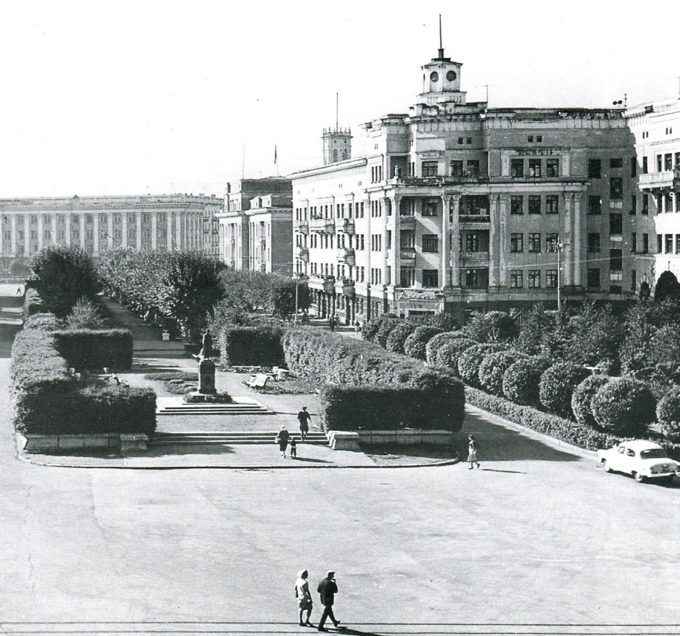В период конца 1940-х – начала 70-х гг. была сформирована система высшего профессионального образования региона: в северной столице Кузбасса открываются: учительский институт (с 1974 г. – Кемеровский государственный университет), медицинский институт (с 1995 г. – Кемеровская государственная медицинская академия), Кемеровский горный институт, позднее преобразованный в политехнический (ныне Кемеровский государственный технический университет), Кемеровский технологический институт пищевой промышленности; Кемеровское высшее военное командное училище связи; Кемеровский государственный институт культуры. Получила развитие наука, в результате в 1990 г. на базе научных учреждений региона был сформирован Кемеровский научный центр. В 1950-е гг. была образована Кемеровская областная филармония, открыта Кемеровская областная детская библиотека, созданы отделения Союза журналистов и Союза художников РСФСР, сдан в эксплуатацию Кемеровский телецентр (первая передача состоялась 22 апреля 1958 г.). Построены здания драматических театров в гг. Прокопьевске (1956), Кемерове (1960), Новокузнецке (1963) и театра оперетты в г. Кемерове. С 1962 г. в областном центре начал работать театр кукол. В 1973 г. построены здания двух цирков (в гг. Кемерове и Новокузнецке). К концу 1980-х гг. в Кузбассе насчитывалось 6 театров, 954 клубных учреждения, 24 музея, более 1200 библиотек.

Российская Федерация
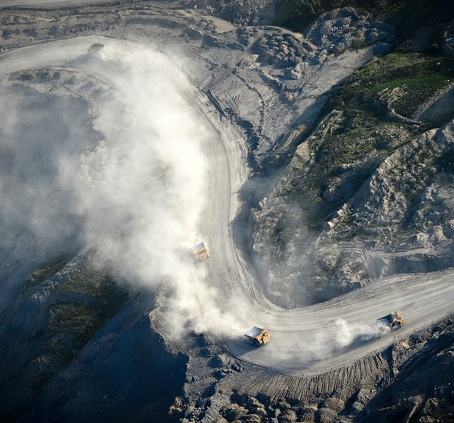
Российская Федерация 1990-2015 годы. В начале 1990-х годов социальная сфера и экономика Кузбасса подверглась значительным изменениям. В результате приватизации в сфере частного капитала оказалось до двух третей предприятий области. Кризисные явления второй половины 80-х – первой половины 90-х годов поставили перед руководством области сложные задачи: сохранение основ производства, социальная защита населения, поиск экономических альтернатив. Преодоление кризисного состояния в промышленности Кузбасса началось по инициативе нового главы администрации Амана Тулеева. Первостепенное внимание уделялось работе угольной промышленности, играющей главную роль в экономике региона. Внимание уделялось развитию угледобычи более эффективным и безопасным открытым способом. Уже в 1999 году было введено в эксплуатацию 15 угледобывающих предприятий. В то же время забота о социальной защите населения стала важнейшей частью региональной политики. Всего же за последние годы было введено в эксплуатацию 11 новых шахт и 16 угольных разрезов. В настоящее время диверсификация экономики в Кемеровской области идет по нескольким направлениям.. С 2001 года ОАО «Газпром» реализует пилотную программу «Опытно-промышленная добыча метана из угольных пластов Кузнецкого бассейна». Новая для Кемеровской области отрасль — переработка нефти: в 2003 году было начато создание нефтеперерабатывающих заводов. Значительное внимание и ресурсы уделяются развитию фермерских хозяйств и кластерного агропромышленного взаимодействия. Происходит постоянное обновление парка сельскохозяйственной техники, реализуются программы поддержки малого и среднего бизнеса. В апреле 2010 года в Ленинск-Кузнецком районе совместно с южно-корейской компанией введен в эксплуатацию новый завод «КузбассАвто». Это первое за Уралом автосборочное предприятие, которое использует самые современные технические разработки. Важным направлением жизни Кузбасса является наука и образование. Система высшего профессионального образования Кемеровской области в настоящее время включают в себя 10 самостоятельных высших учебных заведений, имеющих 16 филиалов в городах Кузбасса, ряд негосударственных вузов, множество филиалов вузов из других регионов. Сегодня в Кузбассе более 560 докторов наук, более 2725 кандидатов наук. Среди кузбасских ученых более 200 академиков, 28 заслуженных деятелей науки. В регионе действует много грантовых программ поддержки образования и исследований, выплачиваются губернаторские стипендии и областные именные стипендии, оказывается социальная поддержка учащимся и студентам. Кемеровская область сегодня ¬– не только индустриальный район. За десятилетия развития в ней накоплен и развит большой культурный и социальный потенциал. Строительство -одна из динамично развивающихся отраслей экономики. Большое развитие получила реализация проектов комплексной малоэтажной застройки, и прежде всего города-спутника Кемерова Лесной Поляны. В декабре 2010 года в Кемерове был открыт областной перинатальный центр. Это уникальное специализированное высокотехнологичное медицинское учреждение, которое оснащено на уровне мировых стандартов. Важным и перспективным направлением экономиченского и социального развития Кемеровской области становится туризм. Кемеровская область обладает уникальным природным и культурно-историческим наследием. Он оказывает стимулирующее воздействие на развитие смежных отраслей, таких как транспорт, связь, общественное питание, сельское хозяйство, ремесленническая деятельность, пищевая промышленность, услуги в сфере развлечений и отдыха, торговля, бытовые услуги и др. Развитие туризма в Кузбассе содействует развитию международного и межрегионального сотрудничества, повышает культурный уровень населения, уровень патриотизма и самоидентификации жителей Кемеровской области. В настоящее время принята к реализации программа Стратегия развития туризма в Кемеровской области до 2025 года», создан Туристско-рекреационный кластер Кузбасса».

